W karnawale same bale! Sprawdzone przepisy na pyszną zabawę
Przyjęcia sylwestrowe pozwoliły hucznie powitać Nowy Rok? Nie zwalniajcie tempa! Choć termometr za oknem jednoznacznie wskazuje środek zimy, atmosfera może zrobić się naprawdę gorąca. Wszystko za sprawą karnawału, dzięki któremu początek roku będzie pełen radości, zabaw, kolorowych dekoracji oraz znakomitego jedzenia. Każda impreza zasługuje na odpowiednią oprawę, również kulinarną. Postawcie na rewelacyjne przepisy na przekąski od szefa kuchni Knorr.
Inspiracji na to, jak spędzić karnawał można szukać u specjalistów w tej dziedzinie. Słynny karnawał w Rio de Janeiro porywa do tańca energetyczną sambą. Santa Cruz na Teneryfie także rozbrzmiewa w tym okresie żywiołową muzyką. Zabawa w stylu weneckim jest niezwykle intrygująca, ponieważ twarz każdego uczestnika ukryta jest za pięknie zdobioną maską. Bez obaw, we własnym domu także można zorganizować przyjęcie, które przyniesie nam tytuł gospodarza roku. Oprócz listy tanecznych piosenek i błyszczących dekoracji przygotujcie różnorodne przekąski. Niech będzie prosto, ale smacznie i efektownie!
Liczy się luz
Wspomnienia ostatnich Świąt Bożego Narodzenia wciąż są żywe. Doskonale pamięta się ciepłą atmosferę, spotkania w rodzinnym gronie, liczne przysmaki i prezenty. Za tym wszystkim często stoją jednak długie tygodnie przygotowań wypełnione kolejnymi obowiązkami – zakupy, porządki, gotowanie… W karnawale nie trzeba tego powtarzać! Co prawda w polskiej kulturze istnieje sporo tradycji karnawałowych, lecz nie ma konieczności trzymania się ich tak mocno, jak chociażby wigilijnego barszczu z uszkami lub karpia. Co prawda w Tłusty Czwartek nadal należy zjeść przynajmniej jednego pączka, ale imprezy karnawałowe rządzą się już swoimi prawami. Kto wie, może w ramach przekąsek zaserwujecie pączki z wytrawnym nadzieniem, np. mięsnym albo grzybowym? Polski karnawał nazywany był zapustami, a jego ostatni dzień śledzikiem. Łatwo domyślić się, jaka potrawa królowała wtedy na stołach. Współcześnie sałatka śledziowa też sprawdzi się znakomicie. Jadłospis na karnawałowe spotkanie w gronie znajomych dobierajcie tak, by jego przygotowanie nie zajęło zbyt wiele czasu. Będziecie dużo bardziej wypoczęci, a zabawa przyniesie wam więcej przyjemności. Dania lepiej jest przygotować wcześniej. Bieganie co kilka minut do kuchni, by sprawdzić, czy coś się nie przypala, nie wysycha albo nie kipi, potrafi skutecznie zepsuć imprezowy nastrój. Nie tylko gospodarza, ale także i gości. Z tego względu rozsądniej jest postawić na kilkuskładnikowe sałatki (najlepiej z kaszą, ryżem lub makaronem), faszerowane pieczarki, jajka albo nieśmiertelne koreczki. Jesteście fanami pizzy, ale nie chcecie spędzać nad jej przyrządzeniem długich godzin ani obawiać się, że gotowa potrawa pobrudzi karnawałowe kreacje? Szef kuchni Knorr ma rozwiązanie idealne – paluszki pizza to przekąski, które będą przez gości rozchwytywane, więc od razu zróbcie podwójną porcję. Przy tak prostym przepisie to żaden problem!
Paluszki pizza
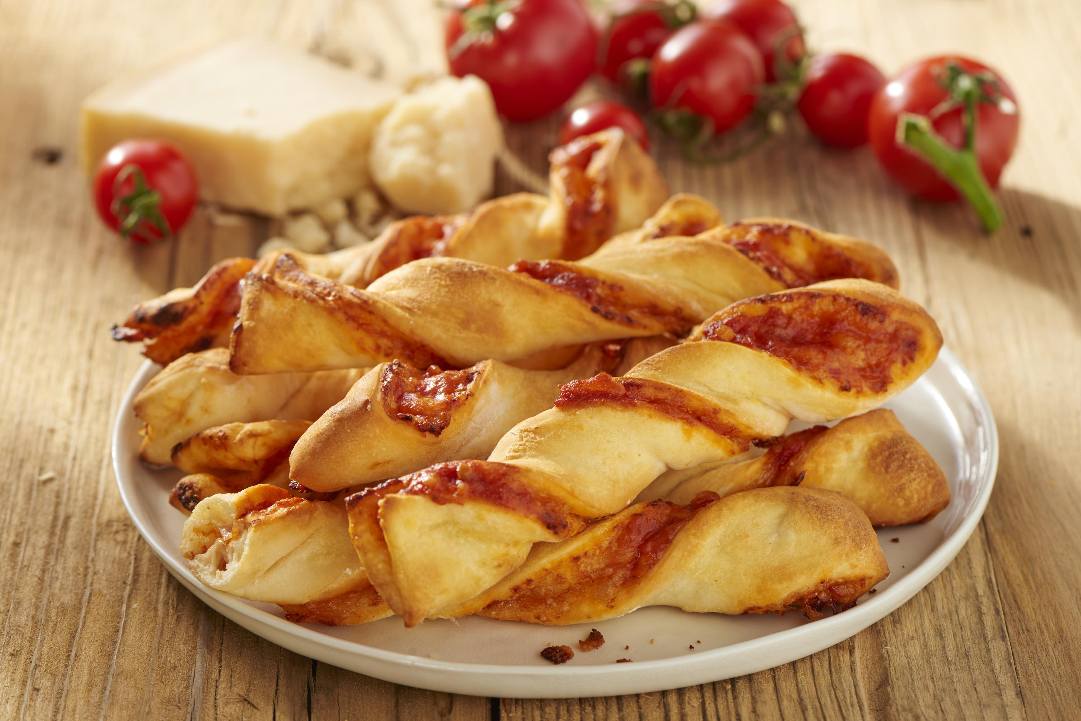
Czas przygotowania: 15 minut
Ilość osób: 4
Składniki:
- gotowe ciasto na pizzę
- 1 opakowanie Naturalnie smaczne Spaghetti Bolognese Knorr
- 100 g parmezanu
Sposób przygotowania:
- Połącz opakowanie Naturalnie smaczne Spaghetti Bolognese Knorr z 200 ml wody. Dokładnie rozmieszaj zawartość saszetki i zagotuj.
- Przygotuj stolnicę i lekko oprósz ją mąką. Następnie rozwałkuj na niej ciasto na pizzę i pokrój na około 2 cm paski dowolnej długości.
- Powstałe kawałki ciasta posmaruj przyrządzonym wcześniej sosem pomidorowym. Wszystko posyp startym parmezanem.
- Tak przygotowane paski poskręcaj, aż powstaną z nich długie twisty. Ułóż gotowe paluszki na blasze wyłożonej pergaminem.
- Paluszki wstaw do piekarnika nagrzanego w 200 stopniach. Piecz przez około 15 minut do momentu, aż ciasto nabierze złotawego koloru i stanie się chrupiące.
Coś dla brzucha, coś dla oka
Wiele osób dużą wagę przywiązuje do wystroju wnętrza i tematycznych ozdób. Gdy w mieszkaniu pojawią się już balony, konfetti, girlandy, lampiony, światełka albo nawet kula dyskotekowa, nie można pozwolić, by przekąski na stole wyglądały nijako. Karnawał jest fantastyczną okazją do przetestowania bardziej ekstrawaganckich przepisów, do których spróbowania do tej pory brakowało odwagi. Brak precyzyjnie opisanego karnawałowego menu to duży atut dla wszystkich, którzy lubią w kuchni poszaleć. Można dowolnie łączyć smaki, byle ze smakowitym rezultatem. Słodko-kwaśne kompozycje jak najbardziej wchodzą w grę. Część smakołyków warto przyprawić naprawdę ogniście – w zimowy wieczór nikt nie będzie narzekać na chłód. Deska serów, na której nie zabraknie owoców, będzie wyglądać bardzo wykwintnie, a wśród serowych pyszności z pewnością każdy gość znajdzie swojego faworyta. Grunt, by przekąski były jak najbardziej urozmaicone – w końcu wszyscy mają swoje własne upodobania, a ważne jest, by żaden z uczestników zabawy, nie wyszedł z niej głodny. Pięknie prezentują się różnego rodzaju roladki – w tortilli, naleśnikach, cieście francuskim lub cienko pokrojonych warzywach. W wytrawnych gofrach z pomidorami, mozzarellą i bazylią można zakochać się od pierwszego wejrzenia i pierwszego kęsa. Równie imponującą prezencją charakteryzują się wytrawne suflety. Jest w czym wybierać! Na początek proponujemy wytrawne tartaletki, które nie tylko pięknie wyglądają, ale można z łatwością zjeść je na dwa gryzy.
Wytrawne tartaletki

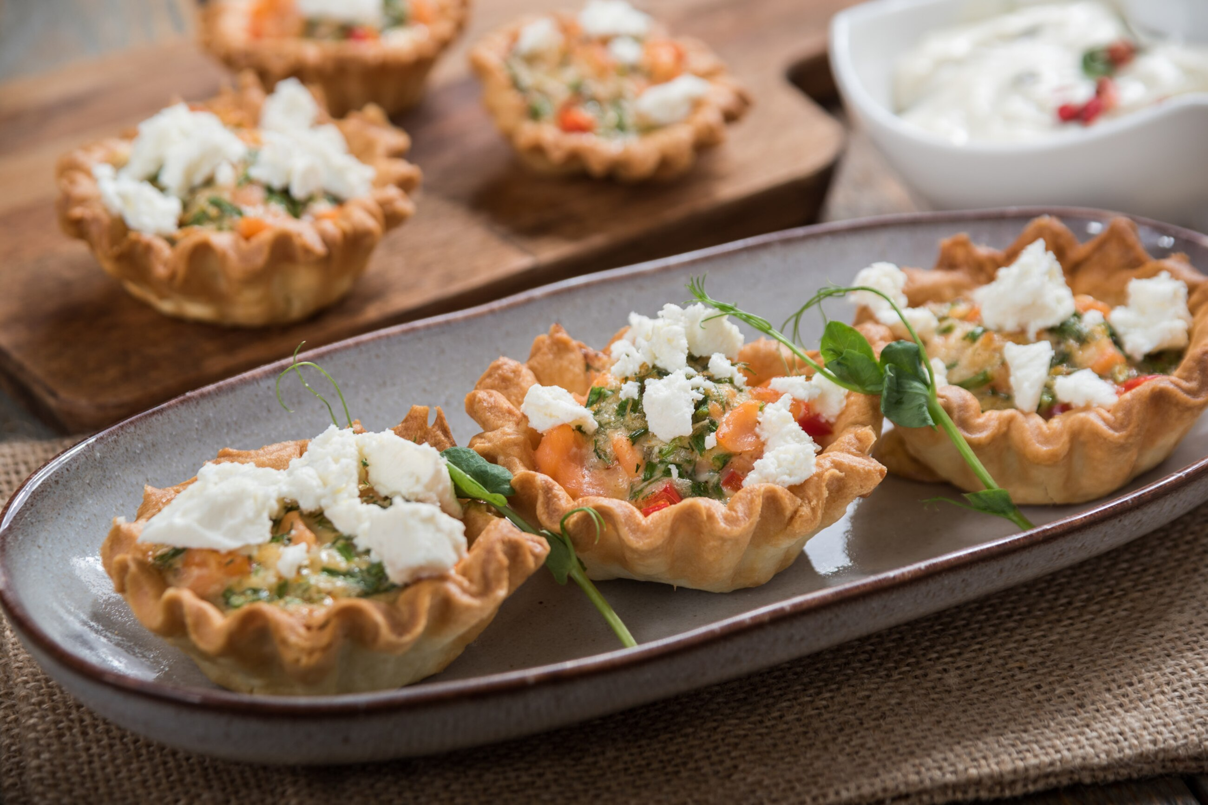
Czas przygotowania: 10 minut
Ilość osób: 4
Składniki:
- 12 gotowych tartaletek kruchych

- 150 g wędzonego łososia
- 1 szczypta Gałki muszkatołowej z Indonezji Knorr
- 1 szczypta Chili z Indii Knorr
- 3 jajka
- 1 czerwona papryka
- 250 ml śmietanki 36%
- 1 pęczek szczypiorku
- 1 ząbek czosnku
- 1 pęczek koperku
- 2 łyżki startego parmezanu
- 0,5 kostki sera feta
Sposób przygotowania:
- Usuń z papryki pestki. Pokrój w kostkę i połącz ze sobą warzywo i wędzonego łososia.
- Połącz śmietankę z czosnkiem, parmezanem, jajkami i przyprawami. Całość zmiksuj ręcznym mikserem.
- Posiekaj zioła i dodaj je do przygotowanej masy.
- Farsz z łososia i papryki porozdzielaj do tartaletek.
- Przygotowane tartaletki rozłóż na blaszce z piekarnika. Porozlewaj sos jajeczny na 2/3 wysokości tartaletek. Wszystko piecz w 160 stopniach przez około 15 minut, aż masa jajeczna się lekko zetnie.
- Na koniec rozkrusz ser feta i posyp nim wierzch tartaletek. Przekąski możesz serwować na ciepło lub na zimno.

Kuchenne metamorfozy
Prawdopodobnie większość domowych szefów kuchni zgodzi się z tezą, że po grudniowych uroczystościach należy trochę odpocząć od pracochłonnych potraw. Nawet wertowanie grubych książek kucharskich w poszukiwaniu inspiracji wydaje się niewykonalnym zadaniem. Co powiecie zatem na pomysłowe modyfikacje dań, które znacie aż za dobrze? Okazuje się, że czasem kilka dodatków wystarczy, by całkowicie odmienić oblicze posiłku. Korzystajcie ze swojego doświadczenia kulinarnego, a zorganizowanie przyjęcia na karnawał pójdzie jak z płatka. Nic nie stoi na przeszkodzie, by zaserwować gościom kanapki. Niech będą jednak w kształcie niewielkich tartinek, zrobionych najlepiej ze świeżej bagietki. Zamiast kłaść na nich szynkę i ser, lepiej przygotować tapenadę, czyli pastę z czarnych oliwek i kaparów. Bardzo świeżo i dekoracyjnie wygląda guacamole, bazujące na awokado oraz ostrych papryczkach. Ciekawe i stylowe smarowidło do kanapek można przygotować niemalże z każdego składnika, chociażby fasoli. Zapomnieliście o kupieniu pieczywa? Nie warto się załamywać. Wtedy do akcji wkraczają grzanki w postaci włoskiej bruschetty z pomidorami. Kreatywny kucharz z każdej opresji wyjdzie obronną ręką. Nie jesteście w stanie policzyć, ile razy na waszych stołach pojawiały się koreczki? Trudno się dziwić, to wyjątkowo prosta i lubiana przekąska. Ona też zasługuje na odświeżenie. Ciekawie wyglądają koreczki wbite w połowę arbuza – goście chętnie będą się przy nim gromadzić. Mimo to można podać je tradycyjnie na półmisku. Zamiast używać sera żółtego, korniszonów i pomidorów koktajlowych, postawcie na ser camembert w panierce. Orzechy włoskie to wyszukane zwieńczenie całości. Niech żyje bal!
Koreczki z sera camembert w panierce
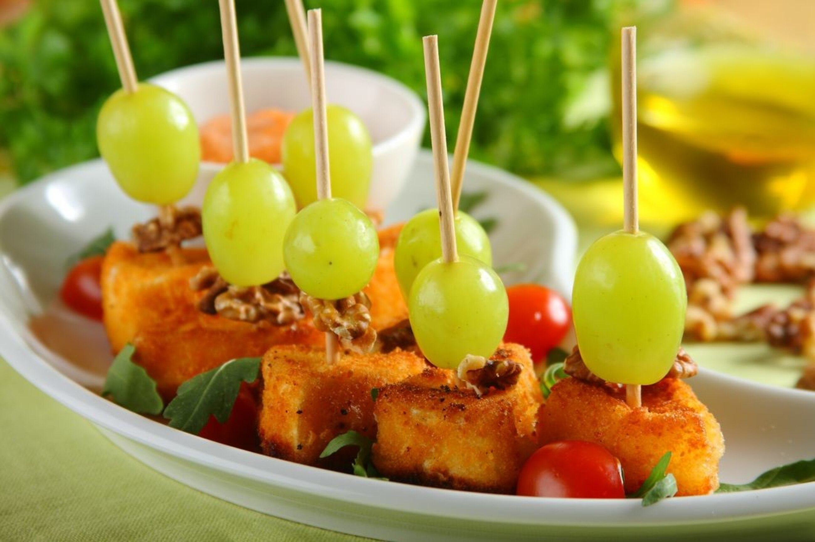
Czas przygotowania: 30 minut
Ilość osób: 4
Składniki:
- 2 sery camembert
- 2 opakowania Fix Nuggetsy z sosem meksykańskim Knorr
- 50 ml mleka
- 2 jajka
- 100 g winogron
- 100 g orzechów włoskich
- 200 ml oleju
- 2 łyżki mąki
- 100 ml ketchupu
- 100 ml majonezu
Sposób przygotowania:
- Podziel sery na pół i każdą z połówek pokrój na trzy trójkąty.
- Jajka połącz z mlekiem, dokładnie wymieszaj składniki, a następnie przelej do miski. W drugim naczyniu umieść panierkę z opakowań Fix Nuggetsy z sosem meksykańskim Knorr.
- Posyp trójkąty sera mąką. Następnie zanurz kawałki camemberta w jajku z mlekiem, po czym obtocz w panierce.
- Smaż sery w głębokim tłuszczu do momentu, aż panierka zbrązowieje i nabierze chrupkości. Potem odsącz nadmiar oleju z camembertów ręcznikiem papierowym.
- Na wierzch kawałków sera nałóż włoskiego orzecha oraz winogrono. Przebij środki serków wykałaczką tak, by zrobić z nich koreczki.
- Połącz ketchup z majonezem i sosem z Fix Nuggetsy z sosem meksykańskim Knorr. Koreczki z serem maczaj w trakcie jedzenia w przygotowanym sosie.

Kontakt prasowy:
Joanna Szałasz
specjalista public relations
e-mail: joanna.szalasz@knorr.pl
tel.: +48 536 410 824

